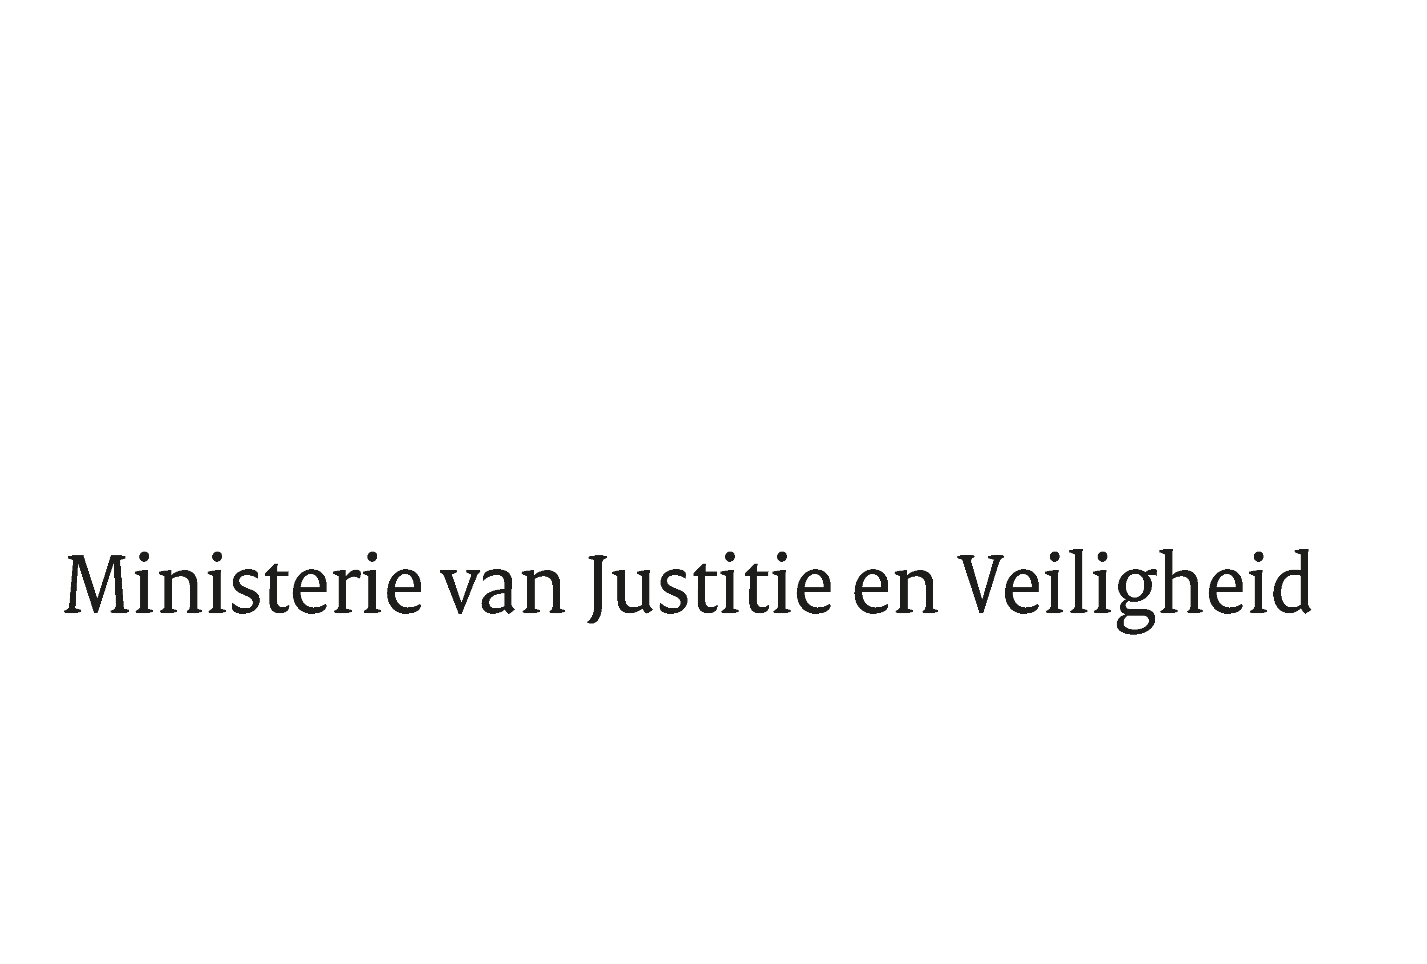

> Retouradres Postbus 20301 2500 EH Den Haag
Aan de Voorzitter van de Tweede Kamer
der Staten-Generaal
Postbus 20018
2500 EA DEN HAAG

Datum | 19 juli 2024
Onderwerp | Uitstelbericht Kamervragen over het NOS artikel 'Vluchtelingen moeten vijf weken weg vanwege studentenfeest, mogen daarna weer terug'
Directie
Bestuursondersteuning

Turfmarkt 147
2511 DP Den Haag
Postbus 20301
2500 EH Den Haag
www.rijksoverheid.nl/jenv

Ons kenmerk
5589070

Uw kenmerk
2024Z11522

Bij beantwoording de datum en ons kenmerk vermelden. Wilt u slechts één zaak in uw brief behandelen.

Hierbij deel ik u mede dat de schriftelijke vragen van het lid Koekkoek (Volt), van uw Kamer aan de minister van Asiel en Migratie over het NOS artikel 'Vluchtelingen moeten vijf weken weg vanwege studentenfeest, mogen daarna weer terug' (ingezonden 28 juni 2024) niet binnen de gebruikelijke termijn kunnen worden beantwoord, aangezien nog niet alle benodigde informatie is ontvangen.

Ik streef ernaar de vragen zo spoedig mogelijk te beantwoorden.

De Minister van Asiel en Migratie,

M.H.M. Faber - Van de Klashorst

